开展引领性学习—李中军名师工作室研讨活动
为进一步促进我市城乡教育交流，推进自主高效课堂教学改革，充分发挥名师的辐射、示范、带动作用，加强全区教师队伍建设，结合当前“双减”政策精神，2021年12月20日，李中军名师工作室
联合永安中学开展了送教到学校活动。
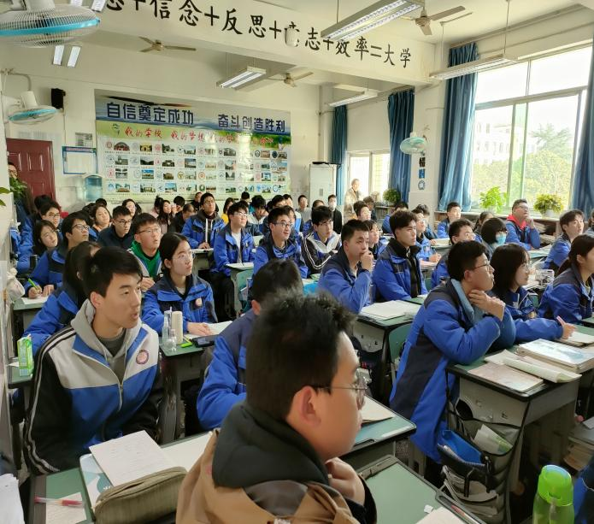
图 5：李中军工作室全体成员到永安中学听课现场

本次活动得到了永安中学和李中军老师及工作室所有成员的高度
重视，永安中学数学组的老师和李中军名师工作室的所有成员参加了此次活动。
李中军工作室的毛玉环老师送上数学复习课《“统一”思想解三角》，课堂上毛老师以激励学生发现问题为突破口，巧妙设计，科学引导。学生动手实践，积极探究，合作分享。不仅自主提出问题，而且在毛老师循循善诱的引导下分析问题，并解决问题。课后两个学校
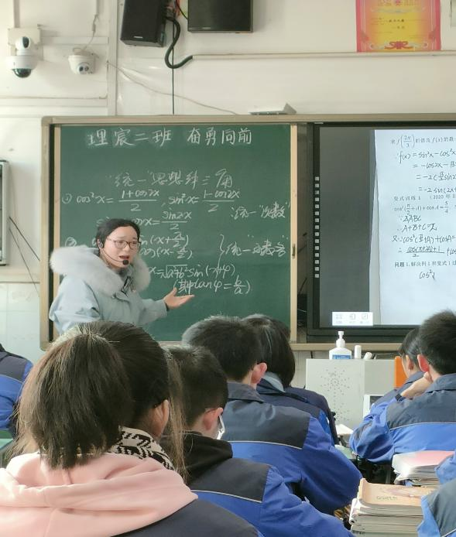
图 6：毛老师的上课现场

的所有数学老师研讨互动，送课的毛老师从教材的处理、指导学生自主学习方式及课堂生成等方面做了全面阐述；听课的名师工作室、永安中学等20余位老师对这节课的设置以及贯穿的数学核心素养做了精彩的点评和交流。
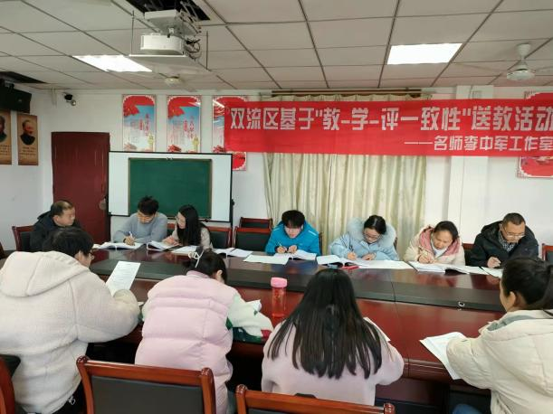
图 7：李中军工作室全体成员评课议课现场

李中军老师对本次活动的成功举办给予了充分的肯定，对名师工
作室的后续工作开展构思了宏伟的蓝图，希望名师工作室的成员，

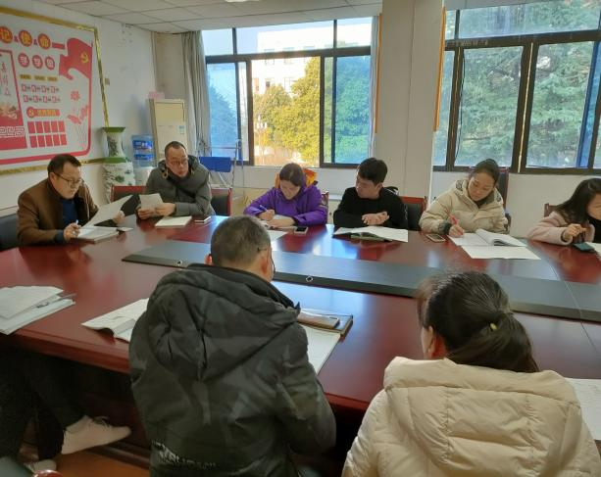
图 8:李中军导师做报告
立足于学校和教学第一线，根据当下的“双减”政策精神，不断提高自身素质，不断探索和勇于创新，充分发挥教学示范引领作用，对全区教师教育教学水平的提高起到积极的促进作用，也希望工作室的成员集思广益，创造性地开展工作室活动，将工作室的辐射、引领、带头作用得到充分的发挥，为进一步推进双流区的教育教研工作发挥自己的一份光和热！

